# 客户关系管理系统

## 环境搭建

1. 创建一个空项目
2. 项目原型导入

* copy原型中的src和WebRoot
* 发布，运行，查看功能

1. 功能分析

* 添加客户
* 查看所有客户
* 编辑客户（查一个）
* 删除客户（你们的）
* 多条件组合查询

1. 导jar包

* mysql驱动
* c3p0（它的配置文件）
* itcast-tools.1.4.2.jar
* commons-bean-utils.jar
* commons-logging.jar
* commons-dbutils.jar

## 页面分析

* index.jsp：它什么都没做，直接转发到frame.jsp；
* frame.jsp：框架页，包含top.jsp和webcome.jsp
* top.jsp：
* 一个标题
* 链接1：添加客户，请求add.jsp；
* 链接2：查看客户，请求list.jsp；
* 链接3：高级搜索，请求query.jsp；
* add.jsp：一个添加客户的表单；
* list.jsp：一个<table>用来显示所有客户；
* query.jsp：一个高级搜索的表单；
* edit.jsp：一个修改客户的表单；
* msg.jsp：用来显示信息（添加客户成功）

## 表和类的创建

1. 涉及哪些表

* 客户表

|  |
| --- |
| CREATE TABLE t_customer(  cid CHAR(32) PRIMARY KEY,  cname VARCHAR(40) NOT NULL,  gender VARCHAR(6) NOT NULL,  birthday CHAR(10),  cellphone VARCHAR(15) NOT NULL,  email VARCHAR(40),  description VARCHAR(500)  ); |

1. 涉及的类

创建包：cn.itcast.cstm

* domain：Customer
* dao：CustomerDao
* service：CustomerService
* servlet：CustomerServlet

## 添加功能

1. 流程分析

* add.jsp 🡪CustomerServlet#addCustomer()🡪msg.jsp

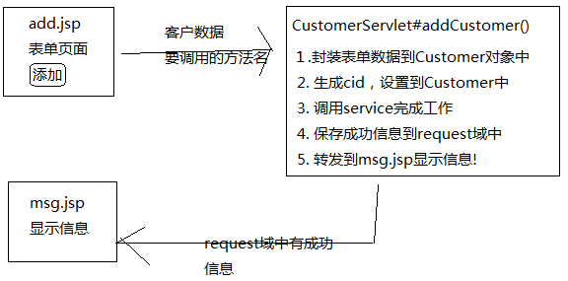

1. 代码的实现

* DAO#addCustomer(Customer c)：
* 给出sql语句的模板
* 把参数c转换成一个Object[]
* 调用QueryRunner的update方法。
* Service#addCustomer(Customer c)：
* 直接调用dao的addCustomer(c);

## 查看所有客户

1. 查看所有客户的流程分析

* top.jsp 🡪 CustomerServlet#findAll() 🡪 list.jsp

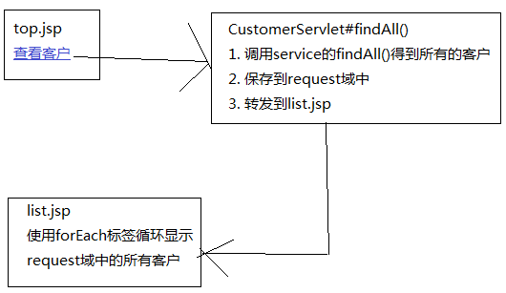

* DAO：
* sql = “select * from t_customer”;
* qr.query()，需要把结果集映射成List<Customer>，所以使用BeanListHandler
* Service：略！

## 编辑功能

1. 编辑功能分两步

* 按id查询，即加载！
* 修改客户信息

1. 按id查询流程

* list.jsp中每个客户信息之后都有编辑链接🡪CustomerServlet#load()🡪edit.jsp

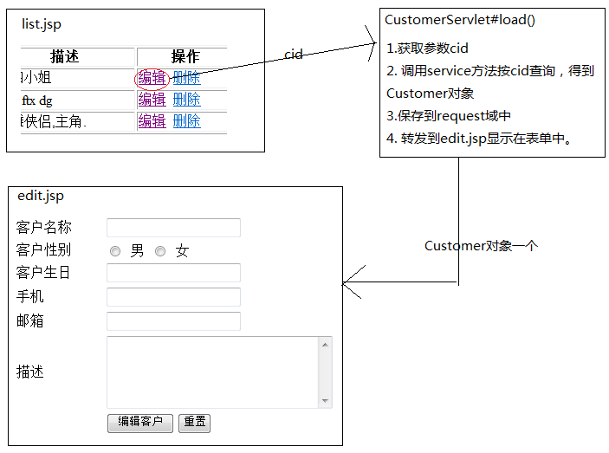

* DAO：
* sql = “select * from t_customer where cid=?”;
* qr.query()，使用BeanHandler即可。
* Service：略

1. 编辑第2步

* edit.jsp 🡪 CustomerServlet#edit() 🡪 msg.jsp

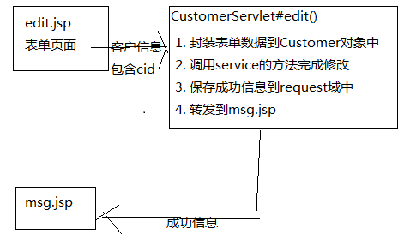

## 高级搜索

1. 流程分析

* query.jsp 🡪 CustomerServlet#query() 🡪 list.jsp

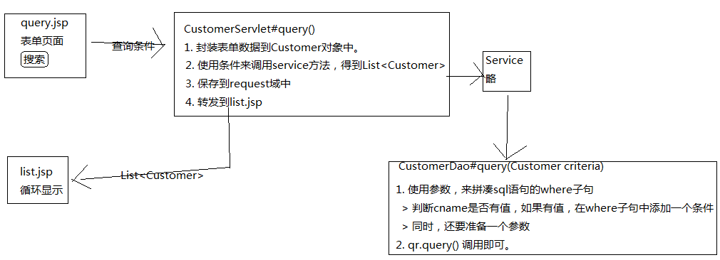

分页



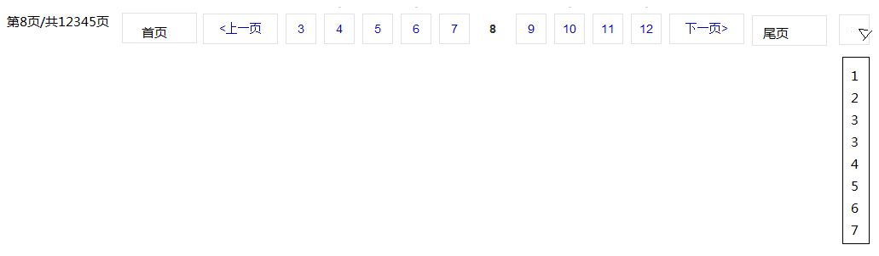

页面需要的分页数据：

1. 当前页：pageCode，简称pc
2. 总页数：totalPage，简称tp
3. 当前记录：datas

Servlet：

1. pc：

* 如果页面传递了pc，那么使用页面传递的；
* 如果页面没有传递，那么pc=1

1. tp：

* 总记录数：totalRecord，简称tr
* 每页记录数：pagesize，简称ps
* tr%ps==0 ? tr/ps : tr/ps + 1;

1. tr：

* 让dao来select count(*)就可以知道总记录数

1. ps：

* 系统数据，我们可以自己决定！

1. datas：

* 让dao来select …. limit来搞定

## 创建分页Bean

　　因为分页数据太多，而且分页数据总是要在各层之间来回传递，所以我们需要把所有分页数据封装到一个对象中。PageBean

